ИНФОРМАЦИЯ

Об организации работы
по подготовке и проведению
в 2026 году Года дошкольного образования в системе образования Пермского края

(письмо Министерства Образования м науки Пермского края от 02.04.2026 г. № 26-01-06-344)

Наименование муниципального образования Пермского края: Управление образования администрации Чайковского городского округа
Пост-релиз проведённых мероприятий
1 июня - в первый день лета - во Дворце культуры состоялся гала-концерт победителей муниципального конкурса детского творчества «Чайковский зажигает звезды».!

Первый день лета подарил жителям Чайковского настоящий праздник: во Дворце культуры состоялся гала-концерт конкурса детского творчества «Чайковский зажигает звёзды»!

Уже тринадцать лет подряд это событие собирает самых талантливых ребят из детских садов Чайковской территории. В этом году, в честь 70-летия нашего города, более 250 участников отправились в увлекательное путешествие на корабле «Чайковский зажигает звёзды». Вместе с отважным Капитаном ребята вдохновили своим творчеством Пиратов, подружились со строгим Карабасом-Барабасом и были в гостях у Большого Уха.

В ходе путешествия участники представили свои творчески выступления в номинациях:
- «Звонкий голосок»
- «Весёлые нотки»
- «Задорный каблучок»
- «Звёздная семья»
- «Фотокарусель»
- «Видео-история»
- «Лучший игровой сценарий»

Участников и гостей гала-концерта приветствовали добрые друзья конкурса:
- Алексей Валентинович Агафонов - глава городского округа, глава администрации Чайковского городского округа
- Людмила Фёдоровна Беляева - заместитель главы администрации Чайковского городского округа по социальным вопросам
- Надежда Викторовна Тюкалова - идейный вдохновитель конкурса, директор ЧТПТиУ, помощник депутата Государственной Думы И.Н.Шубина
- Михаил Николаевич Шубин – председатель Думы Чайковского городского округа
- Вера Васильевна Неустроева - исполняющий обязанности начальника Управления образования
- Елена Александровна Пархаева - начальник отдела социальных отношений акционерного общества «Уралоргсинтез»

Лучшие творческие номера увидели благодарные зрители. Всем коллективам были торжественно вручены дипломы и подарки от партнёров праздника:
- ЗАО "Агрофирма "Мясо"
- ПАО "РусГидро" - "Воткинская ГЭС"
- АО "Птицефабрика "Чайковская"
- АО "Уралоргсинтез"
- Депутаты Думы Чайковского городского округа

Этот концерт пролетел как одно мгновенье, подарив море радости и улыбок!
Спасибо руководителям коллективов за то, что помогают детям раскрывать таланты. Пусть каждая маленькая звезда, зажжённая на этом празднике, светит всё ярче!!!

- Ещё больше фотографий здесь vk.com/album-195321460_3111...
#ЧайковскийОкруг #ОбразованиеЧайковский
#ГодДошкольногоОбразования #ГДОПермскийКрай
Ссылка на информацию: https://vk.com/wall-195321460_22219
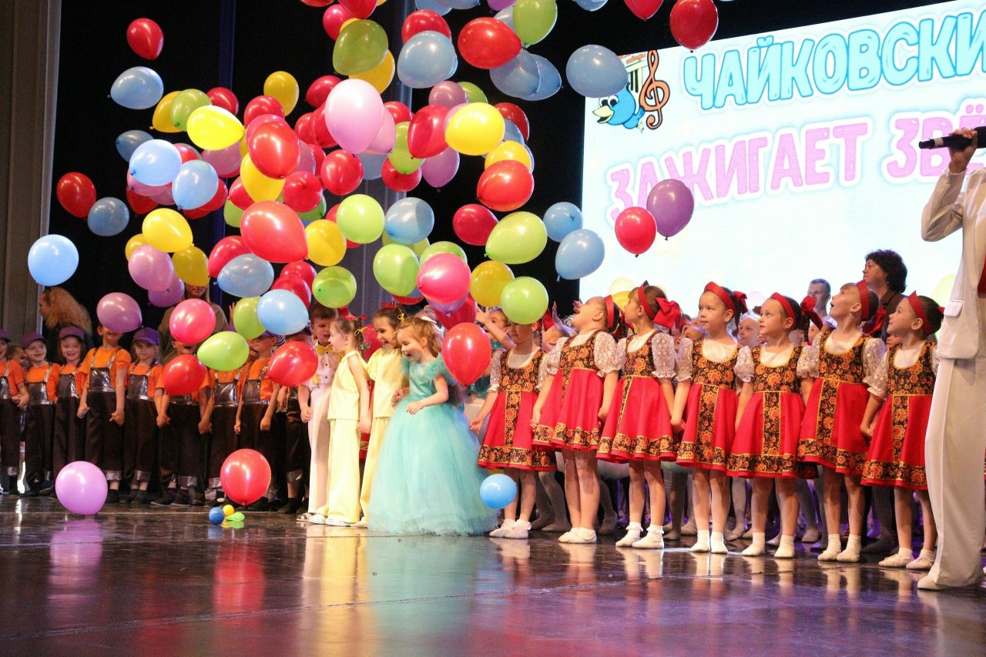
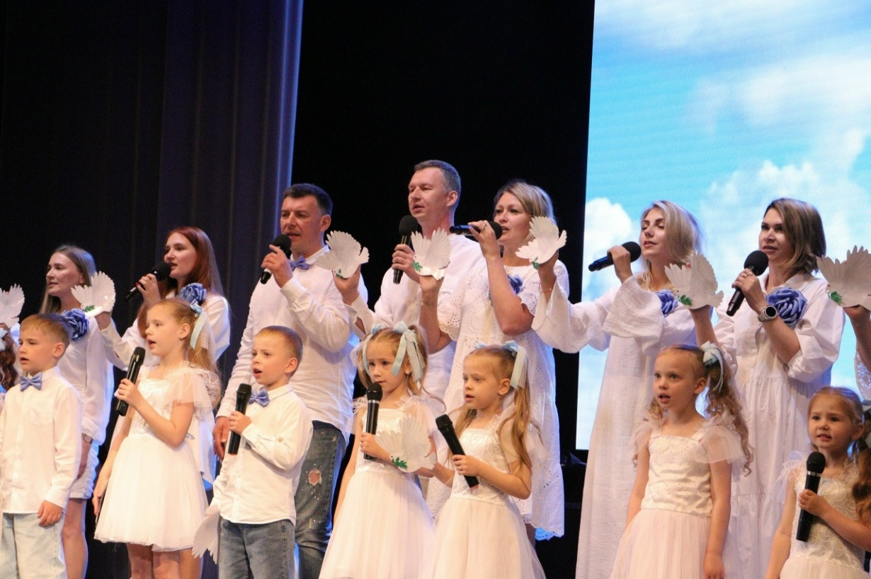
05.06.2026г.
Плужникова Оксана Николаевна, методист Муниципального бюджетного учреждения «Центр развития образования города Чайковского» 8 (34241) 23414, 89226403307

